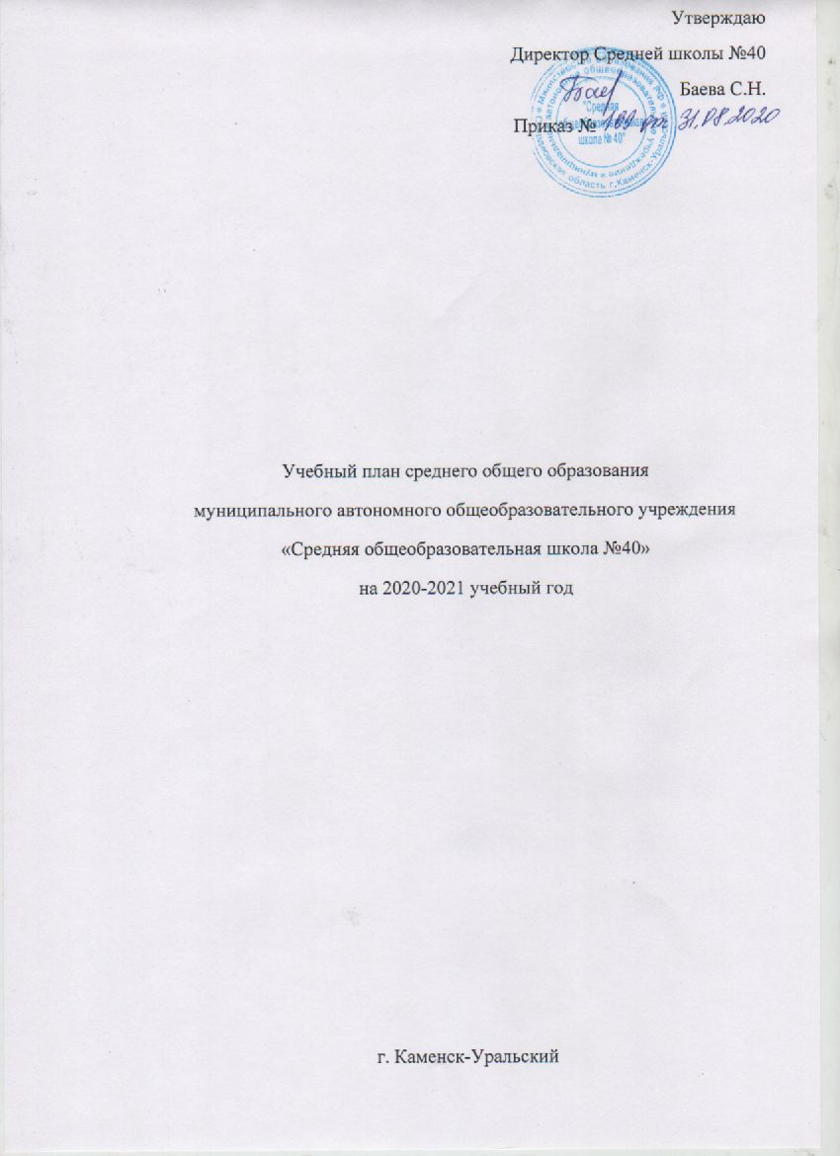

Утверждаю
Директор Средней школы №40 Баева С.Н.
Приказ №

Учебный план среднего общего образования
муниципального автономного общеобразовательного учреждения
«Средняя общеобразовательная школа №40»
на 2020-2021 учебный год

г. Каменск-Уральский
Пояснительная записка
Учебный план Средней школы № 40 составлен в соответствии с нормативно-правовыми документами, определяющими содержание общего образования:
- Федеральный Закон Российской Федерации от 29 декабря 2012г. № 273-ФЗ «Об образовании в Российской Федерации», статья 28 часть3 пункт6
- Приказ Минобразования России от 05.03.2004 N 1089 (ред. от 23.06.2015) "Об утверждении федерального компонента государственных образовательных стандартов начального общего, основного общего и среднего (полного) общего образования"
- Приказ Министерства образования Российской Федерации от 09.03.2004 № 1312 «Об утверждении федерального базисного учебного плана и примерных учебных планов для образовательных учреждений Российской Федерации, реализующих программы общего образования» (в ред. приказа Минобрнауки России от 01.02.2012 № 74)
- Санитарно-эпидемиологические правила и нормативы СанПиН 2.4.2.2821-10 «Санитарно-эпидемиологические требования к условиям и организации обучения в общеобразовательных учреждениях», утверждёнными Постановлением Главного государственного санитарного врача Российской Федерации от 29.12.2010 № 189.
- Указ Президента РФ от 24.03.2014г. № 172 «О Всероссийском физкультурно-спортивном комплексе «Готов к труду и обороне» (ГТО)
- Приказ Министерства обороны Российской Федерации № 96, Министерства образования и науки Российской Федерации от 24.02.2010г. № 134 «Об утверждении инструкции об организации обучения граждан Российской Федерации начальным знаниям в области обороны и их подготовки по основам военной службы в образовательных учреждениях среднего (полного) общего образования, образовательных учреждениях начального профессионального и среднего профессионального образования и учебных пунктах»
- Постановление Правительства Свердловской области «О региональном (национально-региональном) компоненте государственного образовательного стандарта дошкольного, начального общего, основного общего и среднего (полного) общего образования Свердловской области» от 22.12.2005 № 1107-ПП
- Приказ Министерства образования и науки Российской Федерации от 07.06.2017 №506 «О внесении изменений в федеральный компонент государственных образовательных стандартов начального общего и среднего (полного) общего образования Российской Федерации от 5марта 2004 г. № 1089»
- Федеральный перечень учебников, рекомендованных (допущенных) к использованию в образовательном процессе Министерством образования Российской Федерации (Приказ Минпросвещения России от 28.12.2018 №345 (в ред. Приказов Минпросвещения России от 08.05.2019 №233, от 22.11.2019 №632).
- Устав Муниципального автономного общеобразовательного учреждения «Средняя общеобразовательная школы № 40»
- Лицензия на осуществление образовательной деятельности Муниципального автономного общеобразовательного учреждения «Средняя общеобразовательная школы № 40» № 17064 от 01.03.2013 г.;
- Свидетельство о государственной аккредитации Муниципального автономного общеобразовательного учреждения «Средняя общеобразовательная школы № 40» № 7378 от 21.03.2013 г.
- Образовательная программа основного общего и среднего общего образования муниципального автономного общеобразовательного учреждения «Средняя общеобразовательная школа №40» (новая редакция) (10-11 классы)
Режим обучения.
Продолжительность учебного года для 10 - 11 классов- 35 учебных недели.
Продолжительность каникул в течение учебного года составляет не менее 30 календарных дней, летом не менее 8 недель.
Средняя школа №40 работает в режиме шестидневной учебной недели для 10 -11 классов.
Учебный план фиксирует общий объем учебной нагрузки, максимальный объем аудиторной нагрузки обучающихся, состав и структуру предметных областей, распределение учебного времени, отводимого на их освоение по классам и учебным предметам.
Учебный план
- гарантирует получение обучающимися образования в соответствии с федеральным государственным стандартом общего образования
- предоставляет обучающимся возможность более полно реализовать свой потенциал, удовлетворить свои образовательные потребности и интересы, развить разнообразные способности
- обеспечивает сохранение единого образовательного пространства.
Основными направлениями деятельности педагогического коллектива по реализации учебного плана образовательного учреждения являются:
- повышение качества образования через совершенствование приемов и методов педагогической деятельности; использование современных педагогических и информационных технологий;
- освоение учащимися универсальных учебных действий;
- повышение познавательной мотивации и развитие интересов обучающихся;
- создание условий для работы с детьми разного уровня мотивации и образовательных потребностей
- создание условий для работы с детьми разного уровня здоровья.

Учебный план среднего общего образования.
Учебный план для 10-11 (12) классов составляется на основе ФБУП-2004 (ред. от 23.06.2015). Федеральный компонент учебного плана представляет совокупность базовых и профильных общеобразовательных предметов.
Учебный план 10-11 классов - универсальный. Содержание учебного плана на 3 ступени обучения включает в себя сбалансированное сочетание базового и профильного обучения, что обеспечивает:
- реализацию требований федерального и регионального стандартов образования (федеральный компонент Государственного образовательного стандарт среднего (полного) общего образования по основным государственным образовательным программам);
- углубление содержания образования по сравнению с государственным стандартом за счет увеличения количества часов на изучение русского языка, алгебры, геометрии
- введение в образовательный процесс элективных курсов и индивидуально-групповых занятий.
Цель реализации учебного плана среднего общего образования:
- формирование навыков самостоятельной исследовательской и проектной деятельности, умений осуществлять выбор, пользоваться современными технологиями работы с информацией
- создание условий для обеспечения вариативности образования, его дифференциации и индивидуализации
- расширение возможностей социализации обучающихся;
- обеспечение преемственности между общим и профессиональным образованием
- формирование осознанного выбора дальнейшего профиля образования.
Для 10-11 классов базовыми учебными предметами являются: литература (3 часа), иностранный язык (3часа), история (предполагает включение двух обязательных курсов «Всеобщая история» и «История России» (2 часа), обществознание (включая экономику и право) (2 часа), география (1 час), физика (2 часа), химия (1час), биология (1час), информатика и ИКТ (1 час), искусство (МХК) (1час), технология (1 час), физическая культура (3 часа), основы безопасности жизнедеятельности(1час), астрономии (1 час).
Предметы «Русский язык», «Математика» изучаются по программе профильных учебных предметов.
Учебный предмет «Математика» в 10-11 классах реализуется через модули «Алгебра и начала анализа», «Геометрия»
Предметы национально-регионального компонента введены с учетом требований к реализации регионального компонента государственного образовательного стандарта в общеобразовательных учреждениях Свердловской области.
Курсы компонента образовательного учреждения включены на основе выбора учащихся, их родителей (законных представителей):
Курсы по выбору предназначены для удовлетворения образовательных потребностей учащихся и позволяют изучить интересующую предметную область на более глубоком уровне. Индивидуальные и групповые занятия в 10-11-х классах обеспечивают адресную поддержку обучающемуся с целью удовлетворения учебно-познавательных потребностей, педагогическую помощь в освоении наиболее сложных разделов изучаемого курса, консультативную помощь в исследовательской и проектной деятельности.
- Курс «Решение прикладных задач в криминалистике и судебной экспертизе» в 11 классе обязателен для посещения и позволяет обобщить и систематизировать знания учащихся, проявляющих интерес к разработке, анализу и применению математических алгоритмов в экономике. Курсы ориентированы на развитие у учащихся умений строить математические модели ситуаций, исследовать эти модели, получать и интерпретировать выводы.
- Курс «Сложные вопросы теории биологии» ( по 1 часу) для 11 классов способствует формированию системы научных знаний о живой природе, закономерностях ее развития, систематизации материала за курс, приобретения опыта использования методов биологической науки и проведения биологических экспериментов, формирования основ экологической грамотности.
- Курс «Проблемные вопросы обществознания» в 11 классах включен для формирования исторического мышления, ценностных ориентаций и убеждений школьников на основе личностного осмысления социального, духовного, нравственного опыта, овладение основами знаний и представлениями исторического пути региона, развитие гуманитарной культуры обучающихся, приобщение к ценностям национальной и мировой культуры.
- Курс «Математические методы в физике» ( 1 час) в 11 классах формирует интерес к изучению физики как науки, связанной с изучением природы и дающей знания, которые применяются в технике и производстве, умения изучать физические явления в природе, для чего делать необходимые измерения и выводы на основании собранных данных, для формирования метода научного познания явлений природы как базы для интеграции знаний и развитие мышления учащихся.
- Курс «Основные стехиометрические законы» в 11 классе (1 час в неделю) способствует развитию познавательных интересов в системе самостоятельного приобретения знаний, является закреплением ранее приобретенных программных знаний, овладению умениями применять полученные знания для объяснения разнообразных химических явлений и проведения исследовательских работ.
- Курс «Проблемные вопросы истории» в 11 классах включен для понимания и критического осмысления общественных процессов и ситуаций, определения собственной позиции по отношению к явлениям современной жизни, исходя из исторической обусловленности, формирования навыка высказывать собственные суждения об историческом наследии народов России и мира.
- Курс «Разговорный английский в 11 классах дает возможность научиться правильно применять грамматические знания на практике, расширить словарный запас, снять языковой барьер, уверенно использовать свои грамматические знания в разговоре, использовать сленг, закрепить навыки ориентирования в жизненных ситуациях. Основной функцией курса является общение, практика в аудировании и говорении для максимального приближения языка к повседневному общению.
Требования и формы к текущей и промежуточной аттестации определены Положением о формах, периодичности и порядке текущего контроля успеваемости и промежуточной аттестации обучающихся муниципального автономного общеобразовательного учреждения «Средней общеобразовательной школы №40».
Результаты текущей и промежуточной аттестации обучающихся доводятся до сведения родителей обучающихся (законных представителей).
Государственная итоговая аттестация выпускников 11 классов проводится в соответствии с федеральными нормативными документами, регламентирующими порядок ее проведения.
Реализация в полном объеме Базисного учебного плана обеспечивается:
- базовым уровнем обучения, который составляет фундамент общей подготовки учащихся 3 ступени образования;
- элективными курсами, обязательными для посещения по выбору учащимися, который реализуется за счет часов компонента ОУ.
- интегрированными курсами, которые обеспечат усвоение обучающимися ключевых теорий, идей, понятий, фактов и способов действий совокупности предметов, относящихся к единой предметной области.
Оптимальная нагрузка учащихся и соотношение всех компонентов учебной программы выдержана как на уровне государственного образовательного стандарта, так и на профильном уровне.
В целом организация учебного процесса и содержание учебного плана направлены на достижение нового качества образования, соответствие актуальным и перспективным потребностям личности и формированию общей культуры обучающихся, что обеспечивает условия для обучения в соответствии с интересами и намерениями учащихся в отношении последующего профессионального образования.
Учебный план среднего общего образования (11 классы)

Федеральный компонент
Учебные предметы по выбору на базовом или профильном уровне
Инвариантная часть | Учебные предметы | Количество часов за два года обучения |  | 11а | 11б
 |  | Базовый уровень | Профильный уровень
 | Русский язык |  | 210 (3/3) | 3 | 3
 | Литература | 210 (3/3) |  | 3 | 3
 | Родной язык | 35 (0,5/0,5) |  | 0,5 | 0,5
 | Родная литература | 35 (0,5/0,5) |  | 0,5 | 0,5
 | Иностранный язык | 210 (3/3) |  | 3 | 3
 | Математика |  | 420 (6/6) | 6 | 6
 | История | 140 (2/2) |  | 2 | 2
 | Обществознание (включая экономику и право) | 140 (2/2) |  | 2 | 2
 | География | 70 (1/1) |  | 1 | 1
 | Физика | 140 (2/2) |  | 2 | 2
 | Астрономия | 35 (0/1) |  | 1 | 1
 | Химия | 70 (1/1) |  | 1 | 1
 | Биология | 70 (1/1) |  | 1 | 1
 | Информатика и ИКТ | 70 (1/1) |  | 1 | 1
 | Искусство (МХК) | 70 (1/1) |  | 1 | 1
 | Технология | 70 (1/1) |  | 1 | 1
 | Физическая культура | 210 (3/3) |  | 3 | 3
 | ОБЖ | 70 (1/1) |  | 1 | 1
Всего |  | 1645 | 630 | 33 | 33
Региональный (национально-региональный) компонент и компонент образовательного учреждения
Всего |  | 315(5/4) |  | 4 | 4
 | Решение прикладных задач в криминалистике и судебной экспертизе | 70(1/1) |  | 1 | 1
 | Сложные вопросы теории биологии | 70 (1/1) |  |  | 1
 | Проблемные вопросы обществознания | 70 (1/1) |  | 1
 | Математические методы в физике | 70 (1/1) |  |  | 1
 | Основные стехиометрические законы | 35 (-/1) |  | 1
 | Проблемные вопросы истории | 35 (1/-) |  |  | 1
 | Разговорный английский | 70 (1/1) |  | 1
Итого |  |  |  | 37 | 37
Предельно допустимая аудиторная учебная нагрузка при 6-дневной учебной неделе |  | 2590 (37/37) |  | 37 | 37

